专业培训记录
■QMS □50430

受审核方名称 |  | 山西潞安技术咨询开发研究所有限公司 |  |  |  | 专业小类/  项目代码 |  | 34.02.00
教师姓名 |  | 喻荣秋 |  | 专业 | 技术测试和分析 | 培训地点 |  | 微信语音沟通
受培训人员 | 姓名 | 温红玲
生产工艺/  服务过程 |  | “资质范围内的矿用自救器的检测；计量器具（玻璃转子流量计、数字式频率计、直流数字电压表、电流表、）检定；瓦斯计检测和校准”服务流程：  确定顾客需求——合同评审——进行检测检定——编制报告——校验报告——交付报告——信息反馈接受问询
关键过程及需要确认的过程及主要控制参数 |  | 关键特殊过程：检测检定过程  主要控制点：  1）检测检定过程：检测检定参数、检验检定操作过程严格执行《作业指导书》相关的检验检定规程及标准。  2）使用的设备或设施的能力（包括精确度、安全性、可用性等要求）及维护保养要求。  3）所用设备或设施的能力（包括精确度、安全性、可用性等要求）及维护保养要操作人员应具备的能力与资格。
相关质量法律法规的要求及产品标准 |  | 《中华人民共和国计量法》、AQ1054-2008隔绝式压缩氧气自救器、JJG257-2007浮子流量计、JB/T9284-1999频率表、JJG 603-2018频率表检定规程、JJG678-2007催化燃烧式甲烷测定器、JJG1093-2013矿用一氧化碳检测报警器、JJF1587-2016数字多用表校准规范 等
检验和试验项目及要求(如有型式试验要求,要进行说明) |  | 检测按上述标准和检定规程进行
其它相关知识 |  | 审核相关知识
填表人  (专业人员) |  |  |  | 日期 |  |  | 2022年12月18日
审核组长 |  |  |  | 日期 |  |  | 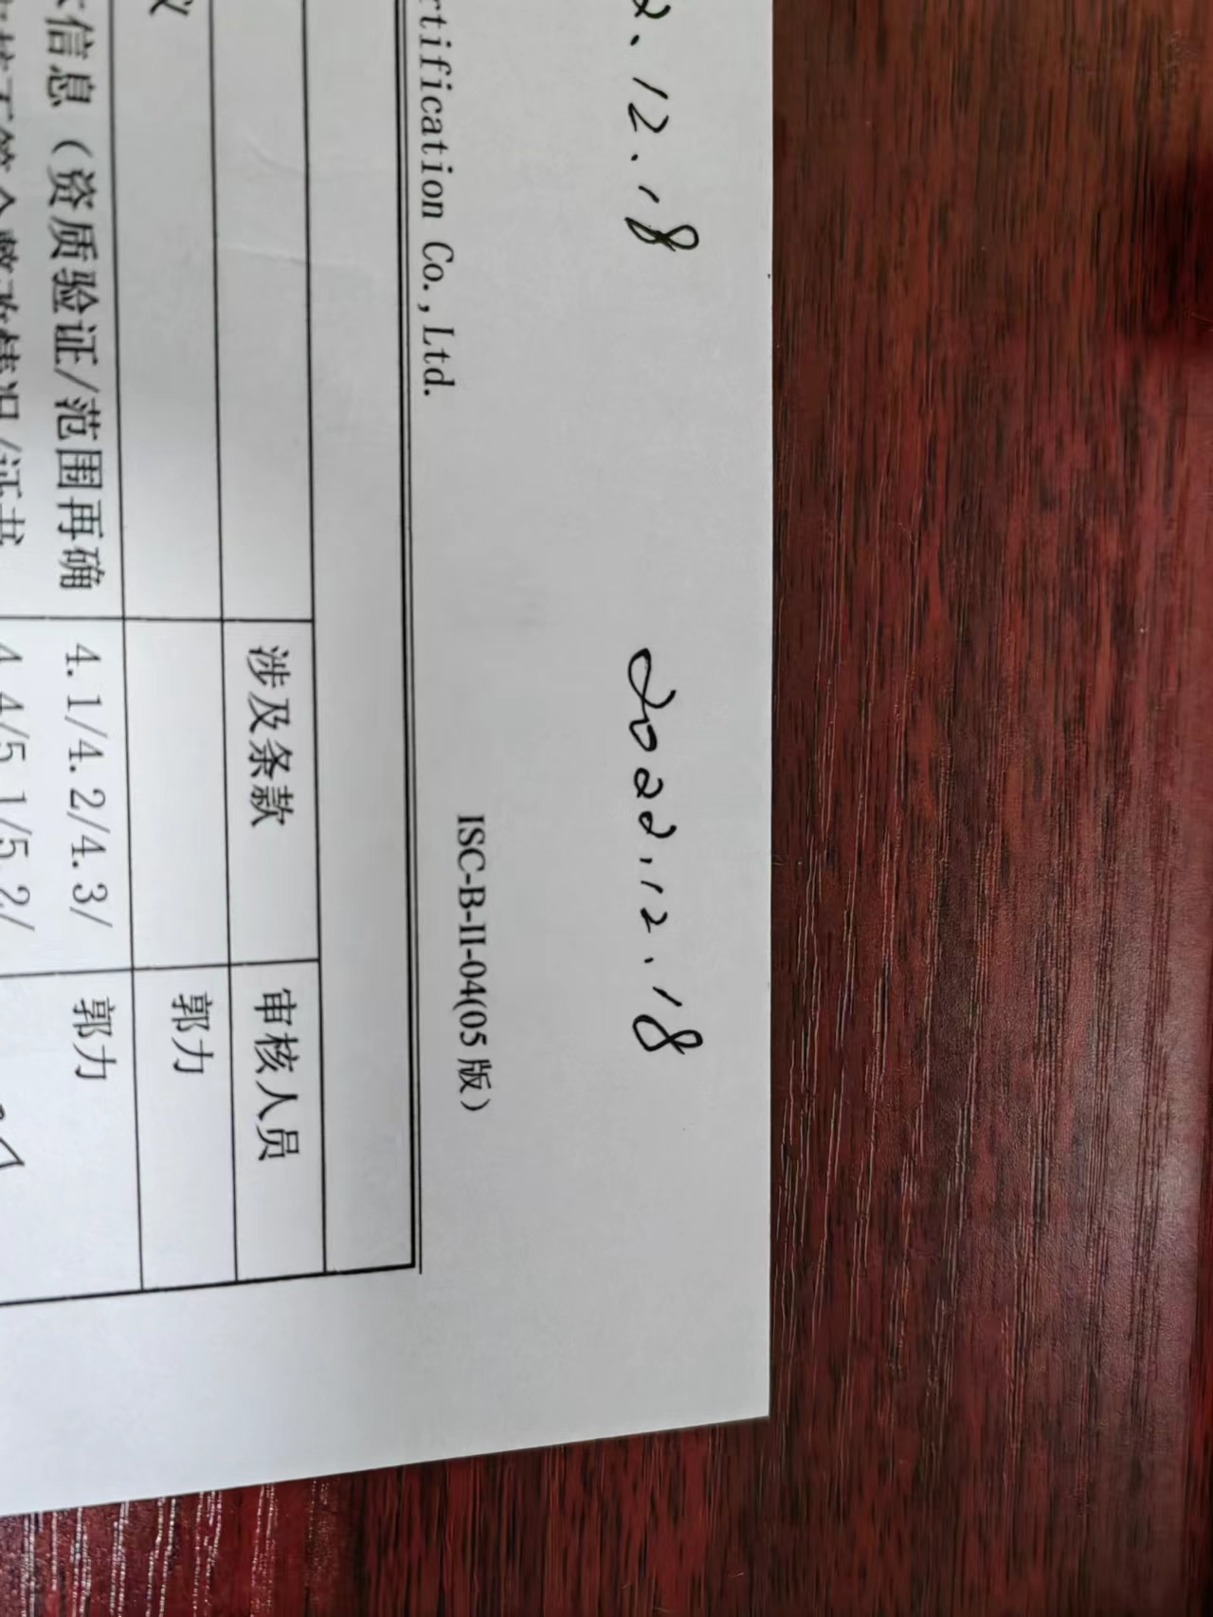

注：如有其他培训内容或空格不够可另加附页

专业培训记录
■EMS
受审核方名称 |  | 山西潞安技术咨询开发研究所有限公司 |  |  |  | 专业小类/  项目代码 |  | 34.02.00
教师姓名 |  | 喻荣秋 |  | 专业 | 技术测试和分析 | 培训地点 |  | 微信语音沟通
受培训人员 | 姓名 | 温红玲
生产工艺/  服务过程 |  | “资质范围内的矿用自救器的检测；计量器具（玻璃转子流量计、数字式频率计、直流数字电压表、电流表、）检定；瓦斯计检测和校准”服务流程：  确定顾客需求——合同评审——进行检测检定——编制报告——校验报告——交付报告——信息反馈接受问询
重要环境因素及控制措施 |  | 重要环境因素有：火灾发生、固废排放，制定了相应的管理方案和应急预案
相关环境法律法规的要求及产品标准 |  | 《环境保护法》、《水污染防治法》、《大气污染防治法》、《环境噪声污染防治法》、《环境影响评价法》、《清洁生产促进法》、《消防条例》、《污水综合排放标准》、《大气污染物排放标准》等
环境监测报告（适用时） |  | 不适用
其它相关知识 |  | 审核相关知识
填表人  (专业人员) |  |  |  | 日期 |  |  | 2022年12月18日
审核组长 |  |  |  | 日期

注：如有其他培训内容或空格不够可另加附页

专业培训记录
■OHSMS
受审核方名称 |  | 山西潞安技术咨询开发研究所有限公司 |  |  |  | 专业小类/  项目代码 |  | 34.02.00
教师姓名 |  | 喻荣秋 |  | 专业 | 技术测试和分析 | 培训地点 |  | 微信语音沟通
受培训人员 | 温红玲
生产工艺/  服务过程 |  | “资质范围内的矿用自救器的检测；计量器具（玻璃转子流量计、数字式频率计、直流数字电压表、电流表、）检定；瓦斯计检测和校准”服务流程：  确定顾客需求——合同评审——进行检测检定——编制报告——校验报告——交付报告——信息反馈接受问询
不可接受风险和危险源及控制措施 |  | 不可接受风险的危险源有：火灾、触电等制定了相应的管理方案和应急预案
相关职业健康安全法律法规的要求及产品标准 |  | 《中华人民共和国劳动法》、《中华人民共和国消防法》、《中华人民共和国道路交通安全法》、《中华人民共和国职业病防治法》、《职业病危害因素分类目录》、《关于印发用人单位劳动防护用品管理规范的通知》、《中华人民共和国未成年人保护法》、《中华人民共和国安全生产法》、《生产安全事故应急预案管理办法》、《安全生产条例》、《消防条例》等
作业场所职业健康安全监测报告（适用时） |  | 不适用
其它相关知识 |  | 审核相关知识
填表人  (专业人员) |  |  |  | 日期 |  |  | 2022年12月18日
审核组长 |  |  |  | 日期

注：如有其他培训内容或空格不够可另加附页

